Obchodní akademie Český Těšín, obor: ………………….
Třída: Předmět:

Skupina: Datum:

Vypracoval: Klasifikace:
LABORATORNÍ PRÁCE č.:

Téma: Měříme lidské tělo - BMI
TEORIE:
Lidské tělo umožňuje měření spousty fyzikálních veličin: délky, hmotnosti, plochy, objemu, hustoty, času, frekvence, rychlosti, síly, tlaku, teploty, energie, výkonu, účinnosti, optické mohutnosti, elektrického napětí, elektrického proudu, elektrické vodivosti, elektrického odporu…
Měření lidského těla poskytuje rovněž spoustu informací o našem zdravotním stavu: o nadváze, podvýživě, o hypertenzi, o škodlivých vlivech záření na organismus atd.
Cílem dnešní laboratorní úlohy bude určení Vašeho BMI (Body Mass Index) a následné zjištění, zda netrpíte podváhou, nebo nadváhou.
Pro výpočet BMI existuje jednoduchý vztah mezi Vaší výškou a hmotností:

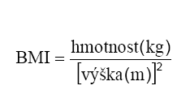
ÚLOHA č. 1: Určete své BMI.

POMŮCKY: Osobní váha, délkové měřidlo.

POSTUP PRÁCE:
1. Změřte svou výšku.
2. Určete svou hmotnost.
3. Vypočtěte své BMI a vyhodnoťte ho podle následující tabulky:

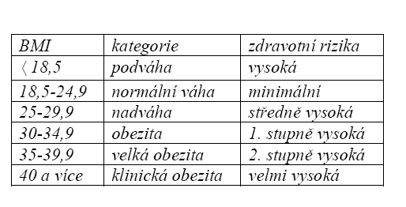

VÝPOČET:

Hmotnost ………… kg
Výška ……………… m

BMI =

VYHODNOCENÍ:

Patřím do kategorie: ……………………………… se zdravotními riziky……………………………………

ÚLOHA č. 2: Zamyslete se nad svou životosprávou a navrhněte změny.

Kouřím: ANO/NE.
Pravidelně sportuji (mimo hodiny TV): ANO/NE.
Každý den sedím u počítače: ANO/NE.
Jím pravidelně (alespoň 5x denně): ANO/NE.
Jím nárazově, když mám hlad: ANO/NE.
Jím rychle: ANO/NE.
Dávám přednost rychlému občerstvení (hamburgery, sandwiche, hot dogy…): ANO/NE.
Mám rád především smažená jídla: ANO/NE.
Dodržuji pitný režim: ANO/NE
Z tekutin před vodou a čajem upřednostňuji Coca-colu, Pepsi-colu, ovocné džusy: ANO/NE.
Jím denně čerstvé ovoce a zeleninu: ANO/NE.
Každý den mám mléčný výrobek: ANO/NE.
Pravidelně požívám alkoholický nápoj: ANO/NE.
Pravidelně spím alespoň 8 hodin denně: ANO/NE.

Na výše uvedené otázky nemusíte odpovídat. Slouží jako návod k zamyšlení, co pro sebe a své tělo můžete udělat.

ZaMyšlení nad mou životosprávou:

ZÁVĚR:

